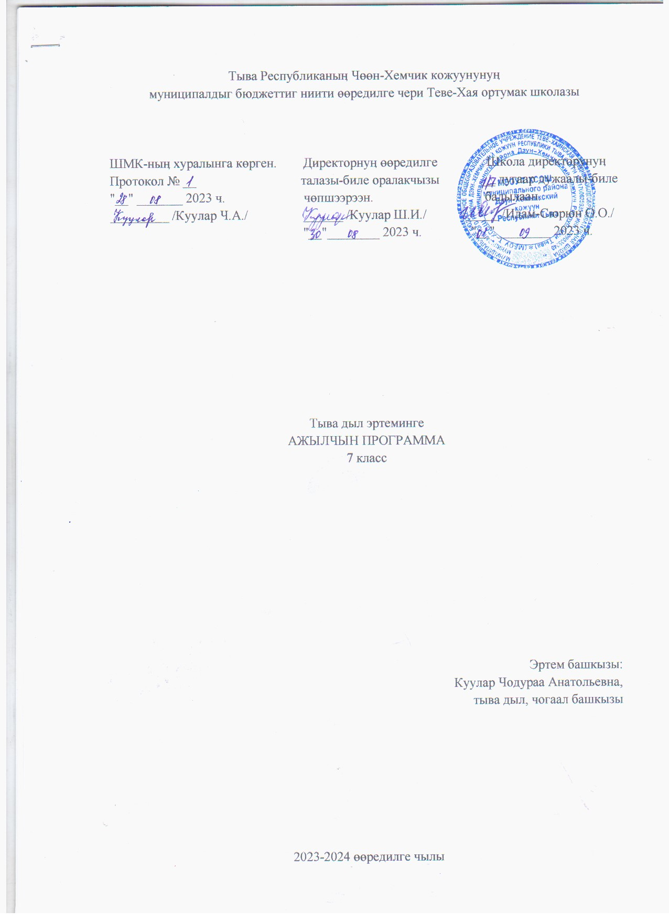

Тайылбыр бижик
Программаны тургузарда удуртулга болган документилер
Ажылчын программаны Россия Федерациязының «Өөредилге дугайында» Хоойлузунуң 12-ги чүүлүнүң 7-ги кезээнге, ортумак болгаш ниити өөредилгениң федералдыг өөредилге стандарттарынга, РФ-ның өөредилге болгаш эртем яамызының 2010 чылдың декабрь 17-де үнген 1897 дугаарлыг дужаалынга, тус черниң бюджеттиг ниити билигниң өөредилге чери Теве-Хая ниити билиг ортумак школазының Уставы ёзугаар тургустунган башкының ажылчын программазының дугайында саавырга үндезилээн.
Төрээн чогаал эртеминиң утказы
Төрээн чогаал – Тыва Республиканың школаларында кол эртемнерниң бирээзи. Ону өөредириниң кол сорулгазы - аас чогаалы-биле чоок таныштырбышаан, чогаалды амыдырал-биле холбап, сайгарып билир; чогаалдың кандыг-бир тодаргай хевирин өске жанр-биле деңнеп, ылгалдарын тодарадып билир; аңаа хамаарыштыр бодунуң бодалдарын шын, тода илередип билир кижини хевирлээри.
6 класска төрээн чогаалды өөредириниң кол сорулгалары:
- чогаалдың сөзүглелин тода номчуп, ооң утказын эдерти чугаалап билир кылдыр өөредири;
- сөзүглелден дылдың уран-чечен аргаларын (метафора, эпитет болгаш деңнелгени) тодарадып, оларның ажыглаттынган сорулгазын тайылбырлап өөредири;
- аас болгаш бижимел чугааны делгереңгей, утказынга дүүштүр шын ажыглап, сайгарарын сайзырадыры;
- кижилерге, төрээн черинге, бойдузунга ынак, хумагалыг кижини кижизидери;
- номчулгага сонуургалдыг кижини кижизидери.
Төрээн чогаал эртеминиң школаның өөредилге планында туружу
Федералдыг базистиг өөредилге планында Россия Федерациязының бүгү-ле школаларынга төрээн чогаалды албан өөренири көрдүнген. Ооң иштинде федералдыг күрүнениң өөредилге стандарттарының (ӨФКС) негелдезин ёзугаар 6 класска төрээн чогаалга неделяда 2 шак көрдүнген (вариант 4). Чылда ниитизи-биле 68 шактың дургузунда уруглар ук эртемни өөренир.
6 класска төрээн чогаал эртеминиң тургузуу
6 класска уруглар улустуң аас чогаалының хевирлеринден (тоол, тоолчургу болгаш төөгү чугаа) аңгыда, авторлуг тоолдарны, тыва литератураның үндезилекчилериниң болгаш ооң-даа дараазында салгалдарның чогаалчыларының ажылдарын өөренир. Чогаалдың эң онзагай хевирлериниң бирээзи – басня чогаалы-биле, авторлуг тоолдар-биле база оларның онзагай талалары-биле бир-ле дугаар чоок таныжар. Чогаал теориязының дугайында аңгы-аңгы билиглерни алыр. Бижимел чугаа сайзырадылгазы кылдыр чогаадыгларны бижиир. Хыналда ажылдарны кылыр.

Киирилде кичээл. Тыва чогаал дугайында сөс -1 ш.
Номчулга аргазының хыналдазы-1 ш.
- Эгээртинмес эртине-байлак – аас чогаалы - 21 ш.
- Ойнай-сылдай сойгалажыр - 5 ш.
- Элээдилерниң эрээн-шокар делегейи - 21 ш.
- Ыт - шынчы өңнүк -7 ш.
- Төрээн чуртум делгемнери - 6 ш.
- Көжеге-даа ажыттынды - 7 ш.
Номчулга аргазының хыналдазы-1 ш.
Ниити катаптаашкын - 1 ш.
6 класстың өөреникчилериниң кол-кол мергежилдери болгаш чаңчыгар чүүлдери
6 классты доозуп тура, өөреникчилериниң билир ужурлуг чүүлдери:
- алгыш-йөрээлдерни аас болгаш бижимел чугаага ажыглап билир;
- чогаалдардан алган үзүндүлерге аттарны чогаадып билир;
- номчаан чогаалдарының кол-кол болуушкуннарын, аразында харылзааларын тодарадып шыдаар;
- шээжи-биле өөренген чогаалдарын шын, аянныг, тода чугаалап билир;
- өөренген чогаалдарының утказын болгаш ында болуушкуннарын дес-дараалай чугаалап билир;
- чогаалдың маадырларынга аас болгаш бижимел-биле характеристикаларны бээр;
- өөренип эрткен сөзүглелдериниң уран-чеченин сайгарар, оларның ужур-дузазын тайылбырлаар;
- номчаан чүүлүнге бодунуң хамаарылгазын илередир;
- өөренген чогаалдарынга аас болгаш бижимел ажылдарны кылып шыдаар.

Өөредилге-методиктиг комплекс
1. Кол ниити өөредилгениӊ 5-9 класстарынга "Төрээн (тыва) чогаал" өөредилге эртеминге Федералдыг ажылчын программа - Кызыл, 2023.
2. Кол ниити өөредилгениӊ 5-9 класстарынга "Төрээн (тыва) чогаал" эртеминге чижек календарь-тематиктиг планнаашкын. Л.Х.Ооржак, 2023.
3. Төрээн чогаал, 6 класс. Ниити өөредилге черлеринге өөредилге ному. М.А.Күжүгет, Л.Х.Ооржак, Е.Т.Чамзырын, А.С.Шаалы, Н.Ш.Куулар - Кызыл: НШХИ, 2016.
4. Янзы-бүрү словарьлар.
5. Тыва чогаалчыларның чогаалдарының чыындылары болгаш өске-даа сөзүглелдери.
6. Башкының тургускан тестери…

